ΕΡΓΑΣΤΗΡΙΑ ΔΕΞΙΟΤΗΤΩΝ Δ΄ ΔΗΜΟΤΙΚΟΥ
ΕΝΟΤΗΤΑ 4. ΔΗΜΙΟΥΡΓΩ ΚΑΙ ΚΑΙΝΟΤΟΜΩ-Δημιουργική Σκέψη και Πρωτοβουλία
ΥΠΟΘΕΜΑΤΙΚΗ : STEΑM-ΕΚΠΑΙΔΕΥΤΙΚΗ ΡΟΜΠΟΤΙΚΗ (Science-Technology-Engineering-Art-Mathematics)
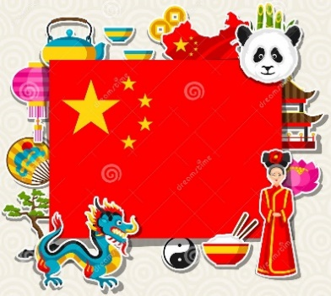
ΘΕΜΑ: HEROES OF THE WORLD
ΜΑΘΗΜΑ 5ο : Χρωματιστό νερό στο Πεκίνο
(πλάνο διδασκαλίας 1 ώρας)

1η δραστηριότητα: Πείραμα «Τι θα συμβεί αν…»

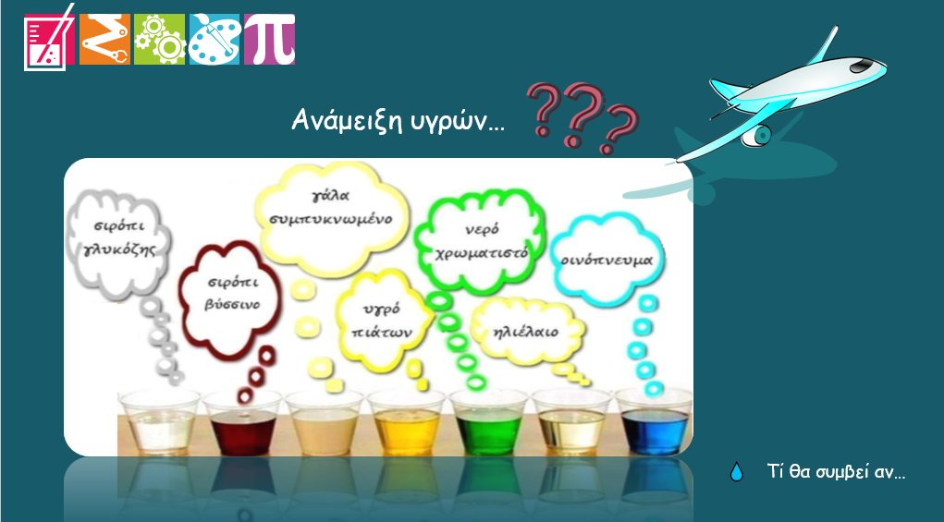

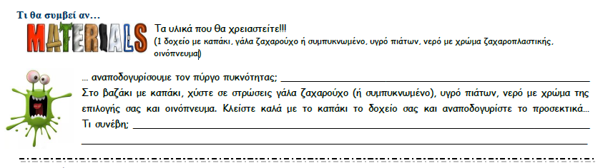

Όλα τα παιδιά γράφουν τις παρατηρήσεις τους και τα συμπεράσματά τους
στο τετράδιο Εργαστηρίων Δεξιοτήτων.

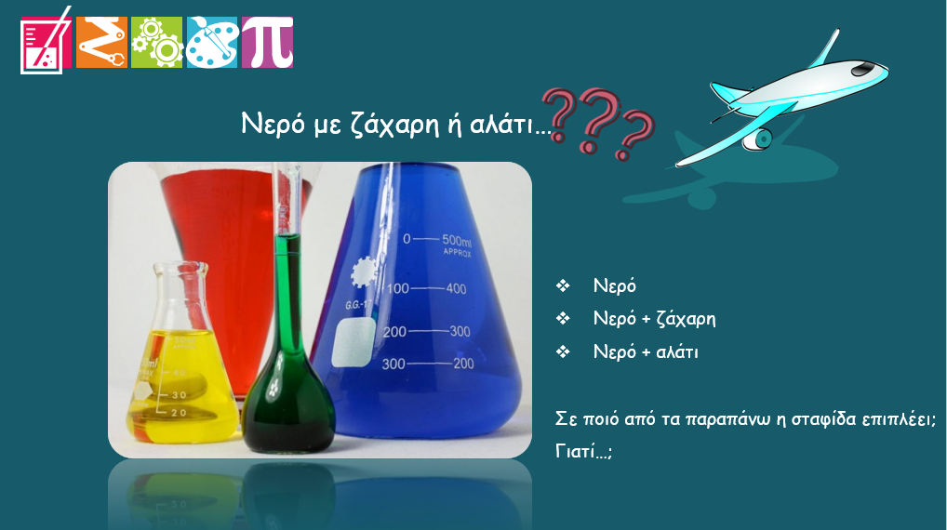

- 2η δραστηριότητα: Πείραμα «Νερό, ζάχαρη και αλάτι»

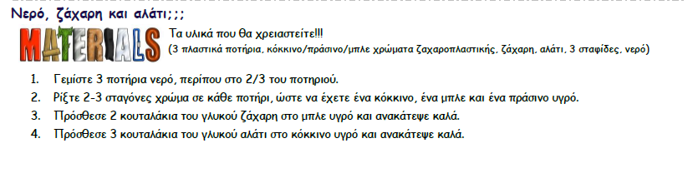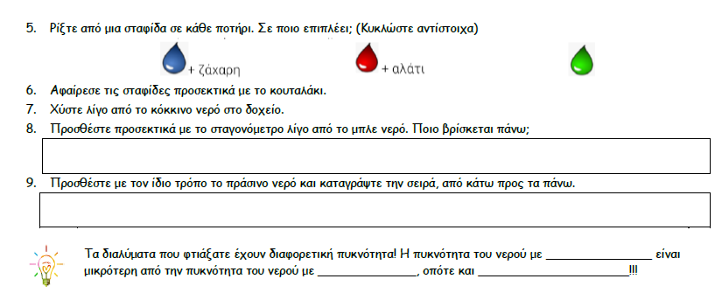

Αφού πραγματοποιήσουν το πείραμα, συζητάμε για την πυκνότητα των διαλυμάτων που έχουμε (νερό, νερό + αλάτι, νερό + ζάχαρη), σύμφωνα με την παρατήρησή τους. Προσθέτοντας αλάτι στο νερό, αυξάνουμε την πυκνότητα του νερού. Αν η σταφίδα δεν επιπλέει με την ποσότητα που ορίζουμε στο φύλλο εργασίας (έχει να κάνει και με την ποσότητα του νερού που έχουν βάλει οι μαθητές), προτρέπουμε τα παιδιά να προσθέσουν περισσότερο αλάτι. Αυτό που αναμένουμε είναι στο νερό η σταφίδα να βυθίζεται, στο νερό + ζάχαρη να είναι κάπου στη μέση, ενώ στο νερό + αλάτι η σταφίδα να επιπλέει.

Όλα τα παιδιά γράφουν τις παρατηρήσεις τους και τα συμπεράσματά τους
στο τετράδιο Εργαστηρίων Δεξιοτήτων.

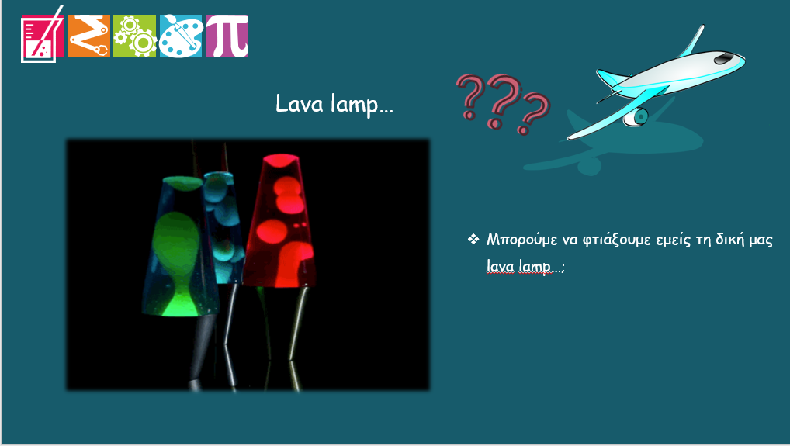

- 3η δραστηριότητα: Πείραμα «Lava lamp»
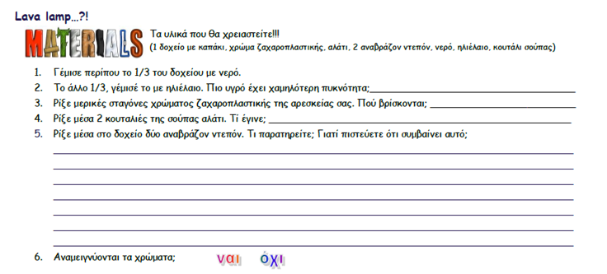

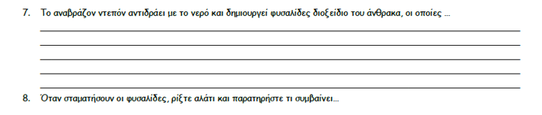

Οι σταγόνες χρώματος ζαχαροπλαστικής θα μείνουνε στο λάδι και δε θα αραιωθούν. Όσο προσθέτουμε αλάτι, το μείγμα ανακατεύεται. Ρίχνοντας αλάτι, παρασύρονται ορισμένες ποσότητες λαδιού προς τον πυθμένα. Μόλις όμως το αλάτι διαλυθεί, τότε οι συγκεκριμένες σταγόνες λαδιού ανεβαίνουν πάλι προς τα επάνω.
Χρησιμοποιώντας αναβράζοντα δισκία παράγεται αέριο που είναι διοξείδιο του άνθρακα. Οι φυσαλίδες διοξειδίου του άνθρακα προσκολλώνται σε χρωματιστές σταγόνες νερού και τις αναγκάζουν να ανέβουν προς τα πάνω. Μόλις φτάσουν στην επιφάνεια, το διοξείδιο του άνθρακα φεύγει στο περιβάλλον και οι χρωματιστές σταγόνες πέφτουν πάλι προς τον πυθμένα.

Όλα τα παιδιά γράφουν τις παρατηρήσεις τους και τα συμπεράσματά τους
στο τετράδιο Εργαστηρίων Δεξιοτήτων.

- 4η δραστηριότητα: Ανακεφαλαίωση «Τι να κυκλώσω;»

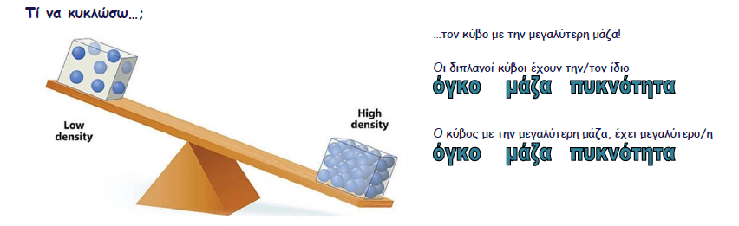

Για το πρώτο σκέλος, κυκλώνουν τον κύβο με την μεγαλύτερη μάζα.
Στο δεύτερο την λέξη «όγκος»
και στο τρίτο, την λέξη «πυκνότητα».

